**Рекомендации педагога-психолога**

**педагогам по саморегуляции эмоционального состояния**

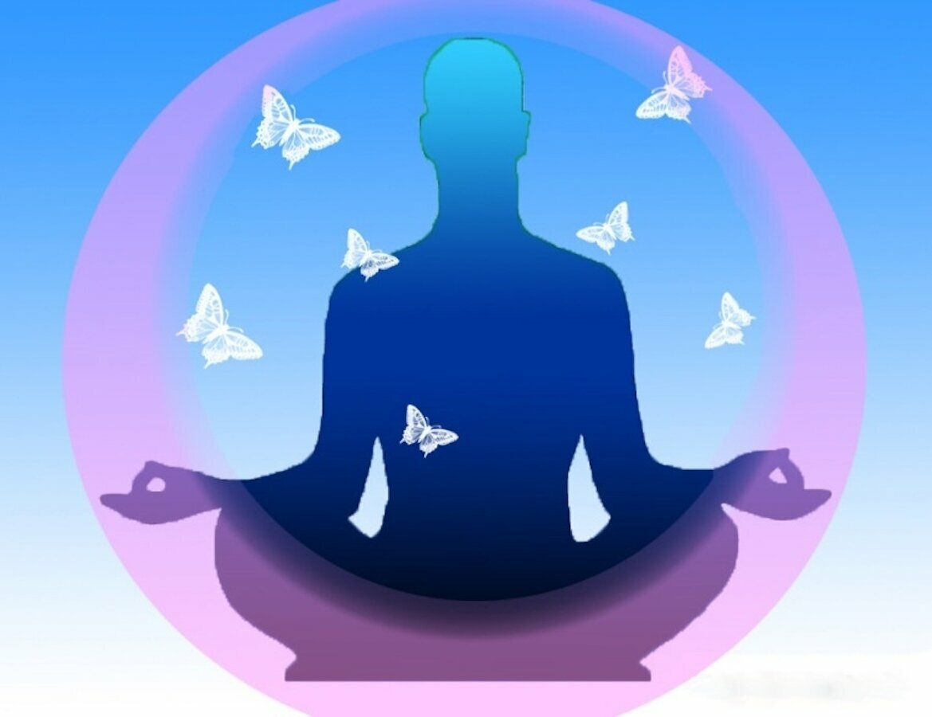

В процессе выполнения любой работы людям свойственно испытывать физические и нервно-психические нагрузки. Их величина может быть различной в разных видах деятельности. При небольших нагрузках, действующих постоянно, либо значительных разовых нагрузках бессознательно включаются естественные механизмы регуляции, и организм справляется с последствиями этих нагрузок сам, без сознательного участия человека.  В других случаях, когда нагрузки значительны и действуют продолжительное время, бывает важно сознательно использовать различные приемы и способы, помогающие организму восстановиться.  
Как установлено многочисленными исследованиями отечественных и зарубежных ученых, работа педагогов связана с большими нервно-психическими нагрузками.

Большинство исследователей сходятся во мнении, что причины напряженности педагогической деятельности обусловлены субъективными и объективными факторами. Под объективными факторами понимают внешние условия ситуации, ее сложность, то есть сложные, напряженные условия деятельности (загруженность рабочего дня, столкновение с новыми трудными ситуациями, повышенные интеллектуальные нагрузки и т. д.). Субъективными факторами обычно становятся особенности личности, провоцирующие чрезмерную чувствительность человека к определенным трудностям профессиональной деятельности, личностные (мотивационные, эмоциональные, социальные и другие) характеристики.

К напряженным ситуациям педагогической деятельности исследователи (А.К. Маркова, Л.М. Митина, М.М. Рыбакова, И.И. Рыданова и др.) относят:

- ситуации взаимодействия педагога с обучающимися (нарушение дисциплины и правил поведения, непослушание, игнорирование требований и т. д.);

- ситуации, возникающие во взаимоотношениях с коллегами и администрацией ОУ (резкие расхождения во мнениях, перегруженность поручениями, конфликты при распределении нагрузки, чрезмерный контроль и т. д.);

- ситуации взаимодействия учителя с родителями обучающихся    
(невнимание со стороны родителей к процессу обучения и воспитания детей и т. д.).

Неблагоприятные воздействия напряженных факторов вызывают у педагога стресс двойного рода: информационный стресс (связан с информационными перегрузками, необходимостью быстрого принятия решения при высокой степени ответственности за последствия) и эмоциональный стресс (возникновение эмоциональных сдвигов, изменения в характере деятельности, нарушения поведения).

Поэтому педагогам необходимо овладеть способами и приемами саморегуляции эмоционального состояния, что окажет существенное влияние на развитие эмоциональной устойчивости и снизит уровень стресса.

Образ жизни – основной фактор, значимый для профилактики стрессового напряжения.

Важнейшими составляющими при этом являются:

- Отношения с окружающими людьми, построенные на взаимном уважении, спокойствии, уравновешенности.

- Распорядок дня должен быть разумным: напряженные периоды должны уравновешиваться периодами относительного спокойствия.

- Режим питания: больше орехов, фруктов, морепродуктов, из молочных продуктов больше творога. Обязательно должно быть горячее блюдо.

- Двигательную активность нельзя ограничивать. Если вы посещаете спортивную секцию, то в период наиболее сильного эмоционального напряжения спортивные занятия помогут вам.

- Нельзя забывать о качестве сна и отдыха. Сон не менее 8 часов в сутки.

Эффективным средством профилактики напряженности, является использование способов саморегуляции и восстановления себя. К естественным способам регуляции организма и саморегуляциии относятся длительный сон, общение с природой и животными, баня, массаж, движение, танцы, музыка и многое другое. К сожалению, подобные средства нельзя, как правило, использовать на работе, непосредственно в тот момент, когда возникла напряженная ситуация или накопилось утомление.  
        Саморегуляция — это управление своим психоэмоциональным состоянием, достигаемое путем воздействия человека на самого себя с помощью слов, мысленных образов, управления мышечным тонусом и дыханием.  
 В результате саморегуляции могут возникать три основных эффекта:

* эффект успокоения (устранение эмоциональной напряженности);
* эффект восстановления (ослабление проявлений утомления);
* эффект активизации (повышение психофизиологической реактивности).

Своевременная саморегуляция выступает своеобразным психогигиеническим средством, предотвращающим накопление остаточных явлений перенапряжения, способствующим полноте восстановления сил, нормализующим эмоциональный фон деятельности, а также усиливающим мобилизацию ресурсов организма.

К естественным приемам регуляции организма можно отнести:

* смех, улыбка, юмор;
* размышления о хорошем, приятном;
* различные движения типа потягивания, расслабления мышц;
* наблюдение за пейзажем за окном;
* рассматривание цветов в помещении, фотографий, других приятных или дорогих для человека вещей;
* мысленное обращение к высшим силам (Богу, Вселенной, великой идее);
* «купание» (реальное или мысленное) в солнечных лучах;
* вдыхание свежего воздуха;
* чтение стихов;
* высказывание похвалы, комплиментов кому-либо просто так.

**Способы саморегуляции**

**Способы, связанные с управлением дыханием**

Управление дыханием — это эффективное средство влияния на тонус мышц и эмоциональные центры мозга. Медленное и глубокое дыхание (с участием мышц живота) понижает возбудимость нервных центров, способствует мышечному расслаблению, то есть релаксации. Частое (грудное) дыхание, наоборот, обеспечивает высокий уровень активности организма, поддерживает нервно-психическую напряженность.

**Варианты дыхательных упражнений с тонизирующим эффектом**

**Упражнение  "Ха-дыхание"**

Исходное положение - стоя, ноги на ширине плеч, руки вдоль туловища. Сделать глубокий вдох, поднять руки через стороны вверх над головой. Задержка дыхания. Выдох - корпус резко наклоняется вперед, руки сбрасываются вниз перед собой, происходит резкий выброс воздуха со звуком «Ха!».

**Упражнение "Замок"**

Исходное положение - сидя, корпус выпрямлен, руки на коленях, в положении «замок». Вдох, одновременно руки поднимаются над головой ладонями вперед. Задержка дыхания (2- 3 секунды), резкий выдох через рот, руки падают на колени.

**Упражнение «Голосовая разрядка»**

Сделать выдох, затем медленно глубокий вдох и задержать дыхание. Затем на выдохе выкрикнуть любые слова, пришедшие в голову, а если нет слов - издать резкий звук, например, "Ух".

**Дыхательные упражнения с успокаивающим эффектом**

**Упражнение «Отдых»**

Исходное положение - стоя, выпрямиться, поставить ноги на ширину плеч. Вдох. На выдохе наклониться, расслабив шею и плечи так, чтобы голова и руки свободно свисали к полу. Дышать глубоко, следить за своим дыханием. Находиться в таком положении в течение 1-2 минут. Затем медленно выпрямиться.

**Упражнение «Передышка»**

Обычно, когда мы бываем чем-то расстроены, мы начинаем задерживать дыхание. Высвобождение дыхания - один из способов расслабления. В течение трех минут дышите медленно, спокойно и глубоко. Можете даже закрыть глаза. Наслаждайтесь этим глубоким неторопливым дыханием, представьте, что все ваши неприятности улетучиваются.

**Упражнение «Найди свой ритм»**

Цель данного упражнения - найти собственный ритм дыхания, воспринимаемый как приятный, удобный, успокаивающий - тот ритм, который поможет погрузиться в состояние покоя. Дышите в естественном, произвольном ритме - «как само дышится». Запомнив этот ритм, постепенно начните дышать чаще ... еще чаще ... как можно быстрее .... Постарайтесь выдержать такой предельно учащенный ритм дыхания, сколько возможно, хотя бы 30-40 секунд. Затем постепенно начните замедлять ритм дыхания ... пока он не вернется к исходному. Дышите реже ... еще реже ... дышите как можно медленнее. Необходимо выдержать такой ритм дыхания не менее минуты. Освоив, прочувствовав два этих крайних полюса - максимально частое и максимально редкое дыхание, поэкспериментируйте, варьируя частоту дыхания в максимально возможных пределах. От одного полюса до другого, пока не нащупаете некоторый промежуточный ритм дыхания, максимально удобный, плавный, размеренный и неторопливый, являющийся для вас в данную минуту ритмом абсолютно спокойного дыхания, вашим ритмом покоя. Дышите в этом ритме, побудьте в нем, в этом состоянии покоя, освойтесь в нем, погрузитесь в него хотя бы на несколько минут. Завершите упражнение активизирующим выходом, одновременно учащая дыхание, вдыхая глубоко и долго, а выдыхая - резко, быстро. Упражнение необходимо регулярно повторять. Запомните ощущения, связанные с различными ритмами дыхания, сравнивайте, как меняется ритм успокаивающего дыхания в разные дни, «обживайте» ваше состояние покоя. Постепенно, по мере выработки навыка, вы научитесь находить свой ритм покоя достаточно быстро, всего за 30-40 секунд. И тогда в нужный момент сможете быстро успокоиться и расслабиться.

**Упражнение «Успокаивающее дыхание»**

Исходное положение - сидя. Медленно выполните глубокий вдох через нос, на пике вдоха - задержите дыхание, затем сделать медленный выдох через нос. Затем снова вдох, задержка дыхания, выдох - длиннее на 1-2 секунды.

**Упражнения на саморегуляцию эмоционального состояния через внешние проявления эмоций**

**Упражнение «Самоконтроль внешнего выражения эмоций**»  
В момент действия напряженных факторов, при росте эмоционального напряжения необходимо запустить вопросы самоконтроля:

- Как выглядит мое лицо?

- Не скован (а) ли я?

- Не сжаты ли мои зубы?

- Как я сижу?

- Как я дышу?

Если выявлены признаки напряженности, необходимо:

1. Произвольно расслабить мышцы. Для расслабления мимических мышц использовать следующие формулы:  
          - Мышцы лица расслаблены.

- Брови свободно разведены.

- Лоб разглажен.

- Расслаблены мышцы челюстей.

- Расслаблены мышцы рта.

- Расслаблен язык, расслаблены крылья носа.

- Все лицо спокойно и расслаблено.

Удобно сесть.

Сделать 2-3 глубоких вдоха и выдоха, чтобы «сбить» учащенное дыхание.

2. Установить спокойный ритм дыхания.

**Упражнение «Искусство перевоплощения»**

Человек знает, как меняется его лицо в зависимости от внутреннего состояния; в известных пределах он может придавать лицу выражение, соответствующее ситуации. Стоит в обычной обстановке посмотреть на себя в зеркало не торопясь и внимательно, а затем волевым путем придать ему выражение человека в уравновешенном состоянии, как по схеме обратной связи может сработать механизм стабилизации психики.

Встаньте перед зеркалом и внимательно рассмотрите свое лицо.

Затем максимально растяните углы рта ("рот до ушей"), максимально вытяните губы трубочкой. Эти приемы необходимо проделать 10-15 раз. Далее следует выполнить несколько заданий: улыбнуться себе в зеркале, внимательно рассмотреть свое улыбающееся лицо; сделать себе комплимент: «Какое оно приятное и милое». Представить самое приятное, радостное жизненное событие, еще раз улыбнуться. Вспомнить какое-то неприятное событие и утешить себя в зеркале «утешительной улыбкой»).

Представить картину хмурого дня поздней осени, проникнуться ощущением этого серого и тоскливого дня. Рассмотреть свое лицо: как оно выглядит, какова мимика. Затем постепенно менять воображаемую картину на летний полдень с ярким солнцем и прекрасным пейзажем, представить  
эту картину как можно ярче, подробно «рассмотреть» ее.  
Обратить внимание, как изменилась мимика, как она соотносится с эмоциональным состоянием.

Изобразить перед зеркалом разные состояния - сосредоточенности, удивления, скуки, недовольства, осуждения, недоумения, огорчения, злости, озадаченности, нежности, радости, наслаждения, восторга, блаженства. Чтобы облегчить себе задачу, можно вспомнить соответствующие эпизоды  
из жизни, произнести вслух реплики, соответствующие воображаемой ситуации (следить за своими внутренними ощущениями). Повторить эти приемы несколько раз и проанализировать свое состояние.

Выбрать одну положительную эмоцию, «вживание», в которую в предыдущем упражнении удалось легче всего. Вызвать неприятную эмоцию ... И как только появится ощущение наполнения неприятными чувствами, переключиться на вызывание положительной эмоции. Проделать это необходимо несколько раз подряд, постепенно ускоряя темп. Таким же образом необходимо проработать различные отрицательные эмоции. В повседневной жизни данное упражнение может оказать действенную помощь при нормализации эмоционального состояния в острой эмоциогенной ситуации, если навык вызывания желательной эмоции доведен до автоматизма. Для этого приятная эмоция должна быть ассоциирована с конкретными воспоминаниями-якорями (мыслями, образами, ощущениями), позволяющими восстановить нужное состояние достаточно быстро.

**Упражнения для расслабления мышц лица**

Прежде чем перейти к изложению конкретных приемов регуляции мышечного тонуса, приведем несколько принципов и правил, которые являются общими для всех аналогичных упражнений:

1. Задача упражнений - дать возможность осознать и запомнить ощущение расслабленной мышцы по контрасту с ее напряжением.

2. Каждое из упражнений состоит из двух фаз - начальной (напряжения) и последующей (расслабления).

3. В начальной фазе напряжение избранной мышцы или группы мышц должно нарастать плавно, завершающее расслабление (сбрасывание напряжения) осуществляется резко.

4. Медленному напряжению мышц сопутствует медленный глубокий вдох. Расслабление синхронно со свободным полным выдохом.

5. Закрепление упражнения можно выполнить в нескольких приемах в течение дня. Их не следует выполнять непосредственно перед сном, поскольку мышечное напряжение обладает возбуждающим действием.

6. Каждое из упражнений повторяется 2-3 раза.

Выполняя указанные упражнения, надо стремиться к тому, чтобы не упражняемые в данный момент мышцы были расслаблены. Дышать следует ровно и спокойно, через нос. Внимание необходимо сосредоточить на состоянии упражняемых мышц. Одновременно важно добиваться ярких представлений и ощущений вместе с расслаблением и напряжением различных групп мышц.

1. «Маска удивления». Закрыть глаза. Одновременно с медленным вдохом максимально высоко поднять брови, произнести про себя: «Мышцы лба напряжены». Задержать на секунду дыхание и с выдохом опустить брови. (Пауза 15 секунд.)

2. «Жмурки» - упражнение для глаз. С медленным выдохом мягко опустить веки. Вдыхая воздух, постепенно наращивать напряжение мышц глаз и, наконец, зажмурить их так, как будто в них попало мыло, жмуриться как можно сильнее. Произнести про себя: «Веки напряжены». Затем - секундная задержка дыхания, свободный выдох и расслабление мышц век. Оставляя веки  
опущенными, произнести про себя: «Веки расслаблены» .

3. «Возмущение» - упражнение для носа. Округлить крылья носа и напрячь их, как будто вы очень сильно чем-то возмущены, сделать вдох и выдох. Произнести про себя: «Крылья носа напряжены». Сделать вдох, на выдохе расслабить крылья носа. Произнести про себя: «Крылья носа расслаблены».

4. «Маска поцелуя»  Одновременно со вдохом постепенно сжимать губы, как будто для поцелуя, довести это усилие до предела и зафиксировать усилие повторяя: «Мышцы рта напряжены». На секунду задержать дыхание, со свободным выдохом расслабить мышцы. Произнести: «Мышцы рта расслаблены».

5. «Маска смеха». Чуть прищурить глаза, на вдохе постепенно улыбнуться настолько широко, насколько это возможно. На выдохе расслабить напряженные мышцы лица. Повторить упражнение несколько раз.

6. «Маска недовольства» Со вдохом постепенно сжимать зубы, плотно сомкнуть губы, поджать мышцы подбородка и опустить углы рта - сделать маску недовольства, зафиксировать напряжение. Произнести про себя: «Челюсти сжаты, губы напряжены». С выдохом расслабить мышцы лица - разомкнуть зубы. Произнести про себя: «Мышцы лица расслаблены». После некоторой тренировки в расслаблении и закреплении соответствующих условно-рефлекторных связей со словесными формулировками легко удается по «мысленному приказу» расслабить все мимические мышцы.

**Упражнения на концентрацию внимания**

**Упражнение  «Сосредоточение на предмете»**

Представьте: " В вашей голове прожектор. Его луч может осветить что угодно с безмерной яркостью. Этот прожектор - ваше внимание. Управляем его лучом! В течение 2-3 минут «освещаем прожектором любой предмет. Все остальное уходит во тьму. Смотрим только на этот предмет". Можно моргать, но взгляд должен оставаться в пределах предмета. Возвращаемся к нему снова и снова, разглядываем, находим все новые черточки и оттенки.

**Упражнение «Сосредоточение на звуке»**

"А теперь сосредоточим свое внимание на звуках за окном (стеной) кабинета. Прислушаемся к ним. Для того чтобы лучше сосредоточиться, можно закрыть глаза. Выделим один из звуков. Вслушаемся в него, выслушиваем, держим его.

**Упражнение «Сосредоточение на ощущениях»**

Сосредоточьтесь на ваших телесных ощущениях. Направьте луч вашего внимания на ступню правой ноги. Прочувствуйте пальцы, подошву. Почувствуйте соприкосновение ног с полом, ощущения, которые возникают  
от этого соприкосновения. Сосредоточьтесь на правой руке. Почувствуйте пальцы, ладонь, поверхность кисти, всю кисть. Почувствуйте ваше предплечье, локоть; прочувствуйте соприкосновение подлокотника кресла с рукой и вызываемое им ощущение. Точно так же прочувствуйте левую руку. Прочувствуйте поясницу, спину, соприкосновение с креслом. Сосредоточьте внимание на лице - нос, веки, лоб, скулы, губы, подбородок. Почувствуйте прикосновение воздуха к коже лица.

**Упражнения на сюжетное воображение**

Цель упражнений: тренировать преднамеренное моделирование разнообразных эмоциональных состояний (покоя, расслабления или мобилизации, собранности), научиться уравновешивать процессы возбуждения и торможения.

**Упражнение «Зрительные образы»**

Предлагается выбрать какой-либо предмет, ярко окрашенный определенным цветом, лучше без оттенков. Цвет выбирается в соответствии с состоянием, которое моделируется: красный, оранжевый, желтый - цвета активности; голубой, синий, фиолетовый - цвета покоя; зеленый - нейтральный.

Необходимо произнести про себя несколько раз название какого-либо цвета. В воображении возникнут очертания и цвет предмета. Постепенно возникнет состояние расслабленности и покоя или, наоборот, активности, мобилизованности.

**Упражнение «Ковер»**(на создание ощущения уюта и комфорта)

Основные сенсорные представления - осязательные (тактильные).

Самоприказ: «Пушистый-пушистый пух. Пушистый-пушистый ковер. Пушистый ковер нежит». Ощутите прикосновение босых ног к пушистому ковру, большому и теплому, в большой, уютной комнате. Комната должна быть обязательно большая, не заставленная мебелью (пространственный образ); освещение - в теплых желто-оранжевых тонах (цветовой образ).

В заключение хочется отметить следующее. В работе по профилактике нервно-психической напряженности первостепенная роль должна отводиться развитию и укреплению жизнерадостности, вере в людей, неизменной уверенности в успехе дела, за которое взялся.  
Жизненный успех не дается без труда, иногда без тяжелых потерь. Надо быть готовым с наименьшими страданиями пройти через обиды, измены, потери. Для этого следует приучить себя не пропускать в сферу эмоций чрезмерные раздражители, несущие боль и отрицание многих человеческих ценностей. Конечно, несчастья близких, общественные катастрофы, неудачи в работе, собственные промахи не могут не расстраивать человека. Но не следует считать такие неудачи непоправимыми катастрофами. То, что можно, следует исправить. А на нет — и суда нет, как говорят в народе.  
Большая мудрость содержится в изречении: «Господи, дай мне силы изменить то, что я могу изменить, терпение — принять то, что я не могу изменить, и ум — отличать одно от другого».

Литература

1. Семенова Е.М. Тренинг эмоциональной устойчивости педагога: Учебное пособие. - 3-е ид. - М.: Психотерапия, 2006. - 256с.